

Nombre de la Materia: Interconexión de redes Nombre: ____________________________________
Nombre del Profesor: Lizethe Pérez Fuertes Matrícula: __________________________
__________________________________________________________________________________________________

Reto 4. “Listas de control de acceso”

“Apegándome al Código de Ética de los Estudiantes del Tecnológico de Monterrey, me comprometo a que mi actuación en este examen esté regida por la honestidad académica”

Evidencias:
- El archivo de Packet Tracer con la solución implementada.
- El documento con la información solicitada.
- Las impresiones de pantalla de cada prueba de conectividad realizada.

En la realización de este reto, puedes utilizar la configuración del archivo Reto4.pkt para instalar las ACLs y comprobar su funcionamiento correcto.
En la realización de esta actividad debes considerar como independiente cada una de las ACLs. Para probar con éxito las ACLs en Packet Tracer se te recomienda desactivar las ACLs previas en cada inciso.
Utiliza la información de la siguiente gráfica y diseña cada una de las listas de control de acceso solicitadas.
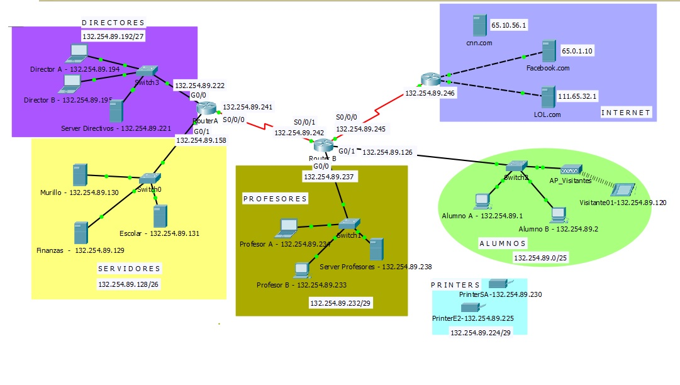

- Diseña una lista de control de acceso estándar que impida que las computadoras de la subred de Alumnos tengan acceso a la subred de Servidores
router(config)#
router(config)#
router(config)#
router(config)#

¿En qué router instalarás esta lista de control de acceso?
router(config)# interface
router(config-if)#

From | To | IP Address (To) | Web Browser (Fail / Success)
Tablet Visitante01 | Finanzas | 132.254.89.129
Tablet Visitante01 | Server Directivos | 132.254.89.221
Tablet Visitante01 | Server Profesores | 132.254.89.238
Tablet Visitante01 | Facebook.com | 65.0.1.10

- Diseña una lista de control de acceso estándar que impida que las computadoras de la subred de Alumnos tengan acceso a la subred de Profesores.
router(config)#
router(config)#
router(config)#
router(config)#

¿En qué router instalarás esta lista de control de acceso?
router(config)# interface
router(config-if)#

From | To | IP Address (To) | Web Browser (Fail / Success)
Alumno B | Server Murillo | 132.254.89.130
Alumno B | Server Directivos | 132.254.89.221
Alumno B | Server Profesores | 132.254.89.238
Alumno B | Facebook.com | 65.0.1.10

- Diseña una lista de control de acceso extendida que impida que las computadoras de la subred de Alumnos, Profesores y Servidores tengan acceso externo a los servicios de WEB del servidor LOL.com. El resto de las direcciones IP pueden acceder sin restricción a todos los servicios de Internet incluyendo todo el tráfico que no sea WEB y se dirija al servidor de LOL.com
router(config)#
router(config)#
router(config)#
router(config)#

¿En qué router instalarás esta lista de control de acceso?
router(config)# interface
router(config-if)#

From | To | IP Address (To) | Web Browser (Fail / Success)
Alumno A | LOL.com | 111.65.32.1
Server Profesores | LOL.com | 111.65.32.1
Escolar | LOL.com | 111.65.32.1
Server Directivos | LOL.com | 111.65.32.1

From | To | IP Address (To) | Ping results (Fail / Success)
Alumno A | LOL.com | 111.65.32.1
Server Profesores | LOL.com | 111.65.32.1
Escolar | LOL.com | 111.65.32.1
Server Directivos | LOL.com | 111.65.32.1

- Diseña una lista de control de acceso extendida que únicamente permita el acceso al servidor Escolar desde cualquier IP asociada con la subred de los Alumnos y de los Directores pero que impida el acceso a este servidor desde otras direcciones IP. En está ocasión el servidor de Escolar al no permitir ningún tipo de tráfico desde direcciones diferentes de Alumnos y Directivos dará la impresión de que no existe.
router(config)#
router(config)#
router(config)#
router(config)#

¿En qué router instalarás esta lista de control de acceso?
router(config)# interface
router(config-if)#

From | To | IP Address (To) | Web Browser (Fail / Success)
Alumno B | Escolar | 132.254.89.131
Server Directivos | Escolar | 132.254.89.131
Server Profesores | Escolar | 132.254.89.131
Facebook.com | Escolar | 132.254.89.131

- Diseña una lista de control de acceso extendida que únicamente permita el acceso vía FTP al servidor Escolar desde cualquier IP asociada con la subred de los profesores y de los Directores, pero que impida el acceso a este servidor vía FTP desde la subred de los Alumnos. El resto del tráfico pasa libremente (WEB, SMTP, ICMP, etc.).
router(config)#
router(config)#
router(config)#
router(config)#

¿En qué router instalarás esta lista de control de acceso?
router(config)# interface
router(config-if)#

From | To | IP Address (To) | FTP results (Fail / Success)
Alumno A | Escolar | 132.254.89.131
Server Directivos | Escolar | 132.254.89.131
Server Profesores | Escolar | 132.254.89.131
Facebook.com | Escolar | 132.254.89.131

From | To | IP Address (To) | Ping results (Fail / Success)
Alumno A | Escolar | 132.254.89.131
Server Directivos | Escolar | 132.254.89.131
Server Profesores | Escolar | 132.254.89.131
Facebook.com | Escolar | 132.254.89.131

